重要文档妥善保管

Supwisdom solutions

学生选课用户手册
Version 4.8.2

Written By Shanghai SupwisdomMedia Co., LTD.
上海树维信息科技有限公司
All Rights Reserved

登录

地址
系统地址：
http://aao-eas.nuaa.edu.cn

补退选课

进入选课
菜单位置：首页 -> 选课 -> 补退选申请
功能描述：
学生登录进入教务系统后，点击【首页】--【选课】--【补退选申请】，进入学生补退选页面，详见图2.2-1：
学生补退选页面分为【补选/重修】、【已选课程（退选/调班）】、【申请记录】这三个功能页面；
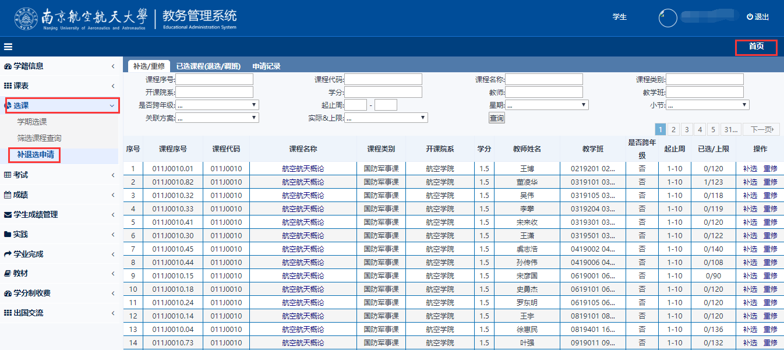
图2.1-1

补选/重修
菜单位置：首页 -> 选课 -> 补退选申请 -> 补选/重修
功能描述：
学生点击【补退选申请】后，进入补退选申请页面，学生可通过页面上方查询条件，查询自己培养方案中在本学期开设的课程，点击课程任务后面端的【补选】和【重修】按钮，选择未修读过的课程请点击【补选】，选择修读过课程请点击【重修】,详见图2.2-1:
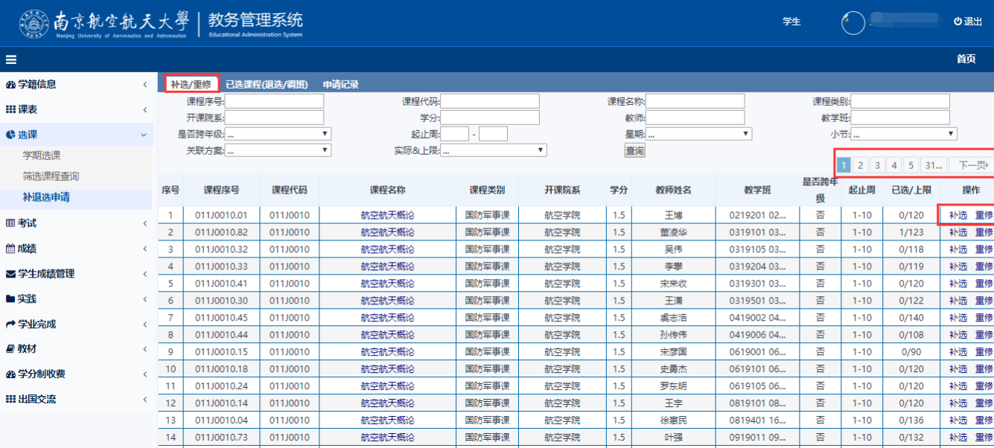
图2.2-1
注：重修的学生需要在申请成功之日起三天内去菜单【首页】--【学分制收费】--【重修缴费】处，完成重修缴费，否则上课名单会自动被退掉。
选课时会判断一些选课规则：
- 如果学生满足条件，不需要审核，那么补退选会提示选课成功，请到【已选课程（退选/调班）】中查看、退课和调班的操作；
- 如果学生不满足一些条件，需要相关人员审核的，那么这条记录会到【已申请】中，请联系相关人员审核，审核通过后名单会加入上课名单。
注：“学院审核”请联系本学院教务员；
“教师审核”请联系任课教师；
其他审核请联系相关办公室。
若学生可选课程任务超过20条，那么可通过点击页面右上角进行翻页操作，点击任务的课程名称可查看任务详情，包括任务的排课时间和排考时间的，详见图2.2-2：
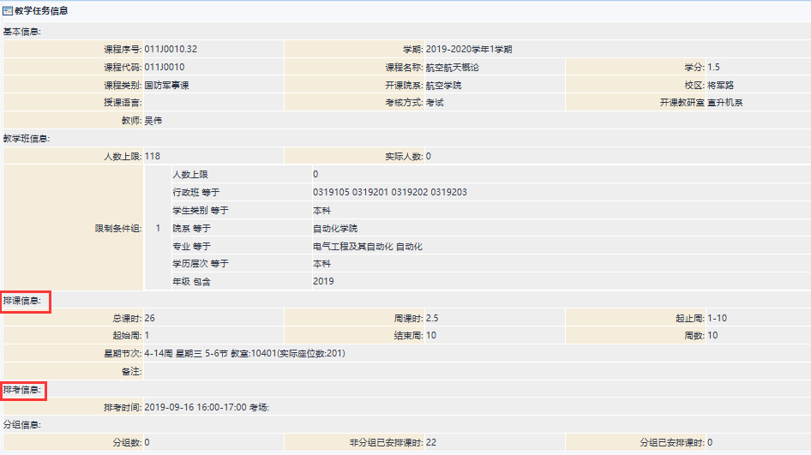
图2.2-2

已选课程（退选/调班）
菜单位置：首页 -> 选课 -> 补退选申请 -> 已选课程（退选/调班）
功能描述：
学生在此页面可以看到当前学期已经中选的课程任务，可对已中选的任务进行【退选】和【调班】操作，详见图2.3-1：
退选如果需要相关人员进行审核，请在【申请记录】中查看审核情况；
点击任务的课程名称可查看任务详情，包括任务的排课时间和排考时 间，
注：普通学生一学期关于补退选只能退课两门（学籍异动生不受限制），请谨慎选课。
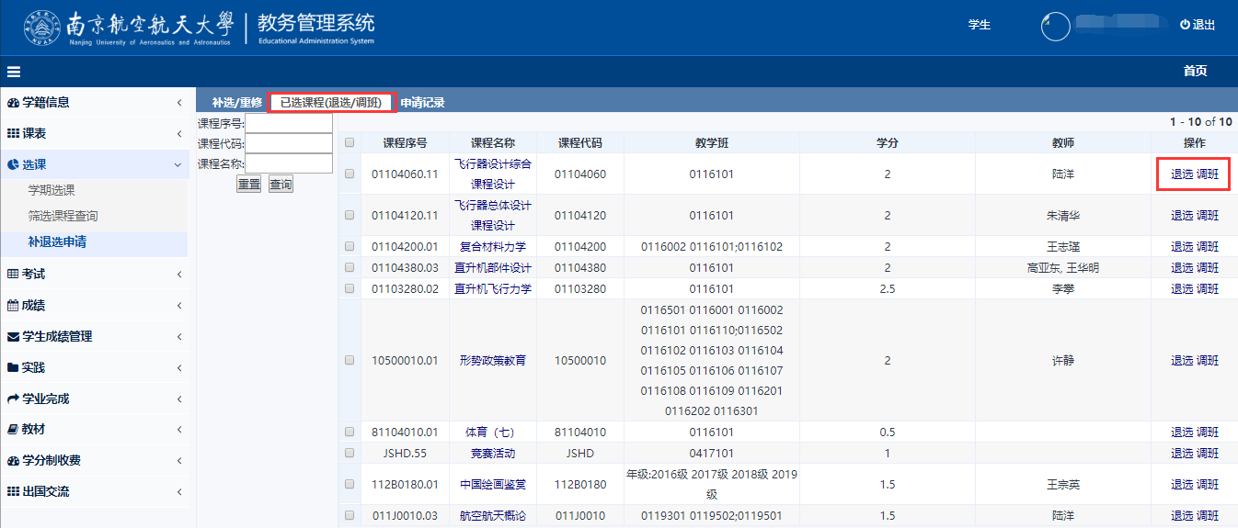
图2.3-1

申请记录
菜单位置：首页 -> 选课 -> 补退选申请 -> 申请记录
功能描述：
学生在【申请记录】页面可以查看自己已申请的记录，并且在【所需审核】处查看自己申请所需要的审核流程，和当前审核状态，在申请记录尚未被审核前学生可删除该条申请记录，详见图2.4-1：
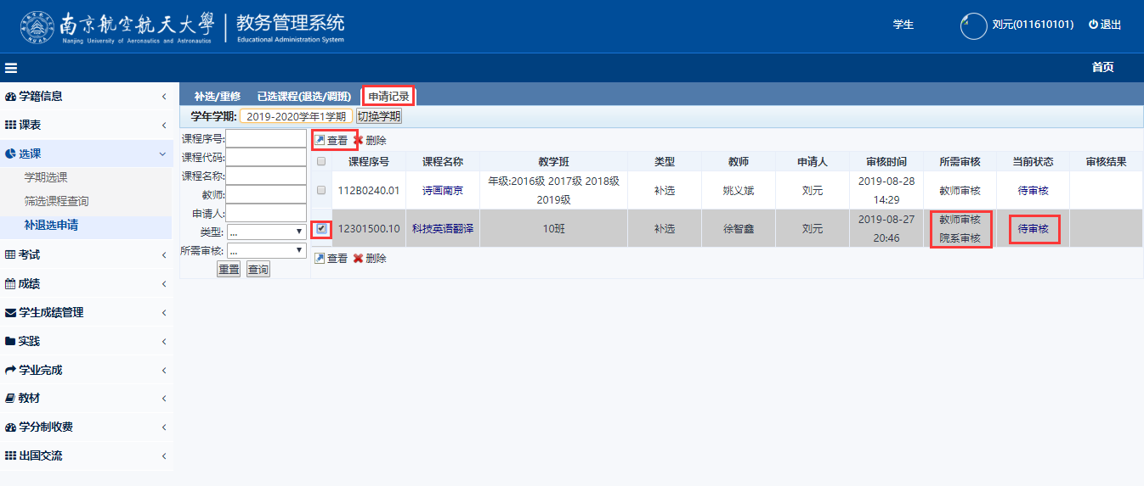
图2.4-1
点击任务的课程名称可查看任务详情，包括任务的排课时间和排考时间的，
选中课程任务点击【查看】或者点击课程任务的【状态】，可查看学生该条申请单的补退选明细记录，包括需要审核的理由，详见图2.4-2：
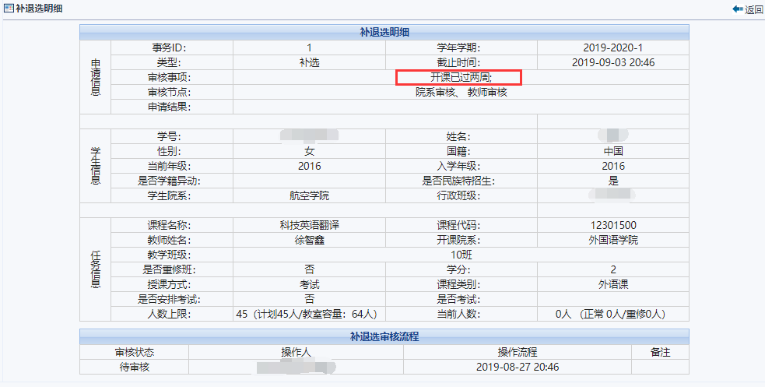
图2.4-2

